보도자료

제공일자 : | 2024년 3월 25일(월) |  |  |  | 팀장 | 마성민 | 02)2189-5318  (010-7195-5311)
담당부서 : | 마케팅/커뮤니케이션팀
사진없음 □ |  | 사진있음 ■ | 매수: 1매 |  | 매니저 | 황보세리 | 02)2189-5321  (010-2315-8237)

“쏠라이트 배터리, 대한민국 브랜드스타 6년 연속 수상”

- 자동차 배터리 부문 브랜드 가치 1위 선정
- 소비자 인지도, 호감도, 신뢰도, 만족도, 구매의도 등의 평가 항목에서 높은 점수 받아

현대성우쏠라이트(주)의 자동차 배터리 브랜드 ‘쏠라이트’가 ‘2024 대한민국 브랜드스타’에서 6년 연속 자동차 배터리 부문 브랜드 가치 1위에 선정됐다.

대한민국 브랜드스타는 각 산업 부문별 대표 브랜드를 선정하는 인증제도이다. 각 산업 부문별 1위 브랜드는 소비자 조사지수와 브랜드 주가지수를 합산한 브랜드스탁 고유의 가치평가 모델인 BSTI(Brand Stock Top Index)를 바탕으로 선정된다. 쏠라이트 배터리는 소비자 인지도, 호감도, 신뢰도, 만족도, 구매의도 등의 평가 항목에서 모두 높은 만족도 점수를 달성했다.

쏠라이트(SOLITE)는 현대성우쏠라이트의 대표 연축전지 브랜드로 자동차, 선박, 농업 및 산업 기계 전반에 걸쳐 안정적인 전력 공급을 책임지고 있다. 완성차 업체 순정 납품은 물론 전국 100여 개 대리점 유통, 해외 100여 개국 수출을 통해 국내를 넘어선 글로벌 기업으로 도약하고 있다.

현대성우쏠라이트는 창립 이래 다양한 기술 특허를 획득하며 지속적인 기술 개발로 제품 라인업을 148종 863품목까지 확대했다. 특히 현대∙기아 자동차 품질 평가 지표인 2023년 ‘품질 5스타’ 평가에서 경쟁사들 가운데 가장 높은 등급을 획득하며 품질 및 기술력에서 우수성과 신뢰성을 인정받았다.

현대성우쏠라이트는 일반 배터리 대비 강한 내구력, 우수한 저온 시동성 및 긴 수명을 갖춘 AGM과 EFB 시리즈를 앞세워 시장 점유율을 확대하고 있다. AGM 배터리는 연비 향상 및 공회전으로 인한 환경오염 절감을 위한 ISG(Idle Stop & Go) 시스템 차량에 탑재된 고성능 제품이며, EFB 배터리는 AGM 배터리와 일반형 CMF 배터리의 중간 단계로, 합리적 가격에 CMF 배터리보다 향상된 성능의 제품을 찾는 고객들에게 적합하다.

실제로 ISG 시스템뿐만 아니라 차량 내 다양한 전장부품으로 인해 내구성과 긴 수명을 갖춘 AGM 배터리에 대한 고객 니즈가 상승하고 있다. 현대성우쏠라이트는 해당 제품라인의 생산성 증대를 통해 시장의 니즈에 부응하고 고객만족을 실현하기 위해 다각적인 노력을 기울이고 있다.

이밖에도, 국내외 모터스포츠 팬들을 대상으로 쏠라이트 브랜드 인지도를 제고하기 위해 1997년 쏠라이트 인디고 레이싱을 창단 및 운영하고 있으며, 2019년 라크로스 국가대표팀 후원, 한국대학스키연맹 3년 연속 후원, 주니어 드라이버 육성 프로그램 지속적 운영 등 비인기 스포츠 종목의 저변 확대와 활성화를 위해서 지속적으로 노력해오고 있다.

현대성우쏠라이트 관계자는 “고객들의 변함없는 관심과 성원 덕분에 대한민국 브랜드스타에서 6년 연속 1위라는 명예로운 수상을 할 수 있었다”며 “앞으로도 품질 향상과 고객 만족을 최우선 목표로 지속적인 기술개발 및 브랜드 파워 증진에 힘쓰겠다”고 밝혔다.

한편, 현대성우쏠라이트는 지주회사인 현대성우홀딩스, 브레이크 디스크, 엔진 파츠 등의 주요 자동차 부품과 제네시스 G90 등에 탑재되는 알로이휠 전문 제조사인 현대성우캐스팅과 함께 현대성우그룹에 속해 있다.

[자료사진]
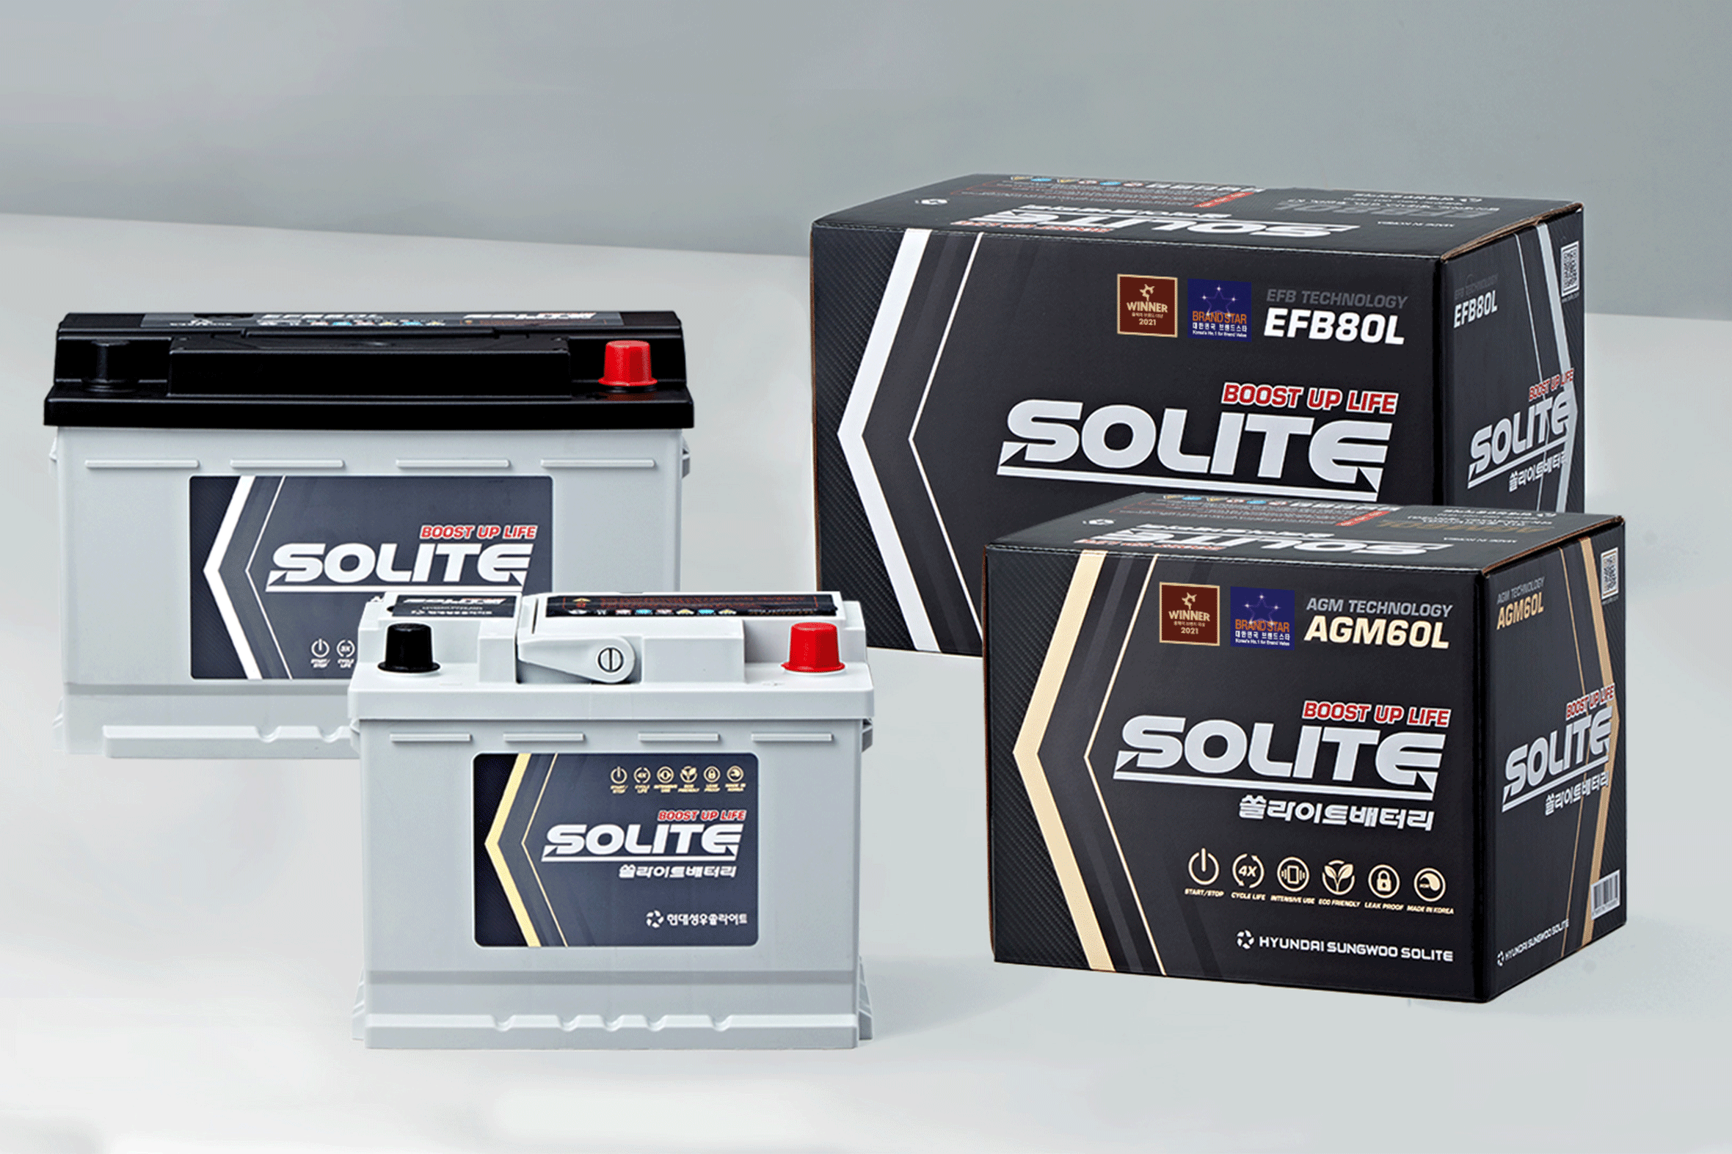
[사진 설명: 쏠라이트 배터리 AGM, EFB시리즈]

